Сокол- 25
Бодун 5Б к.с.
(А. Сергеев, он же «Коммунист»)
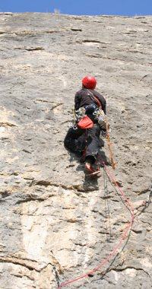
Бодун 1-я веревка
R0-R1: 25-30м, 6с, А2+. Ровное интересное плитовое ИТО с вкраплениями лазания 5с-6с. На первых метрах есть возможность упасть на страхующего с достаточно большой высоты. После второго шлямбура (третьего) – уход траверсом направо до плохо видимого крюка, от него вверх, ориентируясь в левую часть карниза. Станция на двух шлямбурах.
R1-R2: 25-30м, 5b, А0. Перестежка по шлямбурам и крючьям вверх в левый угол карниза, за ним траверс вправо вверх со своей страховкой. Станция на двух шлямбурах и крюке.
R2-R3: 35м, 5b. Вверх по заросшей щели, затем переход налево по плите 3-5 м до внутреннего уголка. Страховка своя + шлямбура и крючья. Станция во внутреннем уголке на двух шлямбурах и крюке.
R3-R4: 50м, 5b. Страховка по шлямбурам и крючьям + своя. Станция на шлямбуре и крюке во внутреннем уголке.
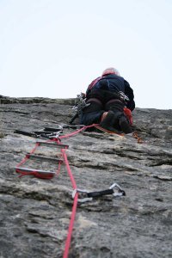
Бодун 2-я веревка
R4-R5: 30-35м, 6а. Станция во внутреннем угле под нависающей стенкой.
R5-R6: 25м, 6с. Через нависание (два шлямбура), далее аккуратное лазание наверх, станция в бровке яйлы на двух шлямбурах.
Рекомендованное снаряжение:
Веревка 50-60м, набор закладок и френдов, хорошо идут мелкие и средние закладки, 20 оттяжек, 2 больших и 3-4 маленьких петли, 3 лесенки, молотки, разнообразные крючья, тросики, карабины типа «ирбис» (под маленькие шлямбурные уши), скайхуки под рельеф.
Общее впечатление:
Хорошая боевая 5Б с шестерочной первой веревкой. Время прохождения около 6-8 часов. Маршрут не дает расслабиться с первого до последнего метра.

